
[Elo322]Redes de computadores

Protocolo de mensajes
de control de Internet
(ICMP)

Integrantes:
Mario Araya F.
Lucas Villarroel R.
Antonio Hirose V.
Fecha: 03/07/2017
Resumen

El protocolo de mensajes de control de Internet o ICMP (Internet control message protocol), son mensajes de control (como bien lo dice el nombre) que se encargan de suministrar información sobre los problemas en el entorno de la red.
Este protocolo consiste en varios tipos de mensajes que brindan una variedad de información para mantener al host transmisor del mensaje al tanto del estado, distancia entre routers, tiempo y dirección del host destino.

Introducción

El siguiente informe redacta como se constituye y cómo funciona el protocolo de mensajes de control de Internet (ICMP). Se realizará con la única finalidad de poder comprender y visualizar más de cerca, cada detalle de este protocolo.
Luego de introducir al lector a la información proporcionada en el resumen, daremos énfasis al comportamiento detallado de nuestro protocolo con el fin de que puedan comprender lo que pasa en la práctica con una pequeña demostración documentada al final del informe.

Internet Control Message Protocol (ICMP)

Generalidades:
Es un protocolo encargado de mantener informados a los nodos hosts de la comunicación en la red. Viene integrado al protocolo IP al igual que TCP y UDP, lo cual nos hace creer que ayuda a hacer al protocolo IP fiable, es decir que los paquetes no se perderán a lo largo de la red, sin embargo, no es así. ICMP solo se encarga de enviar mensajes sobre los problemas y errores de los datagramas como: Host no alcanzado, Host desconocido, TLL caducado (llegó a su máx.), re-direccionamiento de ruta etc. Pero no solo se encarga de los errores, si no, también responde a los requerimientos de Eco (Ping) de otros hosts.

Estructura y Formatos de Mensaje:

Ahora se procederá a explicar los distintos campos de la cabecera ICMP (Fig.1):

Tipo: Se refiere al tipo de mensaje dentro de los variables de ICMP, como por ejemplo el tipo 0, que corresponde a una respuesta de Eco.
Código: El valor de este campo especifica el error en concreto con referencia al tipo de mensaje. Ej: Tipo: 3 Código: 3, se refiere a “Puerto de destino inaccesible”
CheckSum: Corresponde a la suma de chequeo que contienen la mayoría de las cabeceras de los protocolos de Internet. Este verifica si hay algún error de bits en el mensaje al ser transmitido de router a router o host.
Campos extras: El encabezado ICMP tiene un tamaño de 8 bytes pero de vez en cuando dependiendo del tipo de mensaje este puede cambiar y aumentar.

A continuación, algunos Campos extras de ICMP, cuya existencia depende del valor de campo Tipo:
1.- Puntero: Si el campo “Código” tiene valor 0 para mensajes del Tipo=12, este campo identifica el octeto de bits donde se encuentra el error.
2.- Dirección de puerta de enlace (Gateway): Dirección a la cual debe dirigirse el tráfico de datos, con destino a la red especificada en el campo “Red de destino” del protocolo IP. Se encuentra en la cabecera de un mensaje ICMP del tipo 5.
3.- Identificador y Numero de secuencia: Son usados para que el cliente asocie el requerimiento con la respuesta. Utilizados con los Tipos 0, 8, 13, 14, 15 y 16.
4.- Marca de Tiempo de Origen: Es el instante antes de que el mensaje sea enviado. Se encuentra en mensajes tipo 13 y 14.
5.- Marca de Tiempo de Recepción: Es el instante donde el destinatario recibe el mensaje del emisor. Se encuentra en mensajes tipo 13 y 14.
6.- Marca de Tiempo de Transmisión: Es el instante donde el destinatario manipula por última vez el mensaje antes de ser enviado al emisor. Se encuentra en mensajes tipo 13 y 14.
Tipos de mensajes más recurrentes:
0 Eco Respuesta ("Echo Reply")
3 Destino Inaccesible ("Destination Unreachable")
4 Disminución del tráfico desde el origen ("Source Quench")
5 Redirección ("Redirect")
8 Eco ("Echo")
11 Tiempo Superado ("Time Exceeded")
12 Problema de Parámetros ("Parameter Problem")
13 Marca de Tiempo ("Timestamp")
14 Respuesta de Marca de Tiempo ("Timestamp Reply")
15 Solicitud de Información ("Information Request")
16 Respuesta de Información ("Information Reply")

ICMPv4 y ICMPv6:
Bien sabemos que ICMP primero utilizaba IP versión 4 (ICMPv4), pero con la salida de IPv6 se tuvo que actualizar también el protocolo (ICMPv6), debido a las diferencias entre las versiones.
Aunque ICMPv4 solo funciona con IPv4 y ICMPv6 con IPv6 el Protocolo ICMP no cambio mucho para ambas versiones, ya que en ambas el encabezado es idéntico, es decir contiene el campo Tipo, Código, Checksum y un campo vacío para tipos de mensajes que requieran más información.
Tiene algunos Tipos de mensajes diferentes, uno de los más destacados es el “Packet Too Big Message” o “Paquete demasiado grande” que utiliza en campo extra en el encabezado para guardar el MTU del enlace.

Parte Práctica – Analizando ICMP–:
Tal como se explicó anteriormente ICMP, este protocolo informa a otros hosts diagnosticando la velocidad, calidad y distancia de una red determinada.
Para lograr lo anterior se utiliza la herramienta Ping, que envía paquetes de un host a otro, esperando una respuesta.
Utilizando Wireshark se obtienen las siguientes capturas a los Ping realizados:
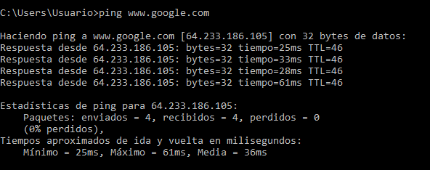
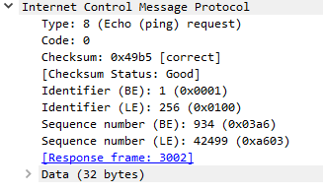
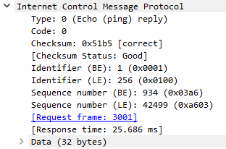

Cabecera ICMP del primer requerimiento - Cabecera ICMP de la primera respuesta
Tal como se puede apreciar en estas cabeceras, se encuentran los campos anteriormente mencionados, como en los mensajes de Tipo 8 y 0, los cuales tienen por cabecera los campos: Código, Checksum, Identificador y Número de Secuencia.

Otra aplicación de ICMP es Traceroute, que permite determinar la ruta efectuada por un paquete, diagramando un mapa entre los routers que se encontraron entre la fuente y el destino. Esto funciona mediante el envio de 3 datagramas con el campo TTL de IP en 1, a continuación, se seguirán enviando 3 datagramas con el valor del campo TTL aumentando en uno hasta llegar a la máquina destino.
Para ver la utilidad de Traceroute, se utilizará Wireshark para analizar los paquetes (Fig.2):
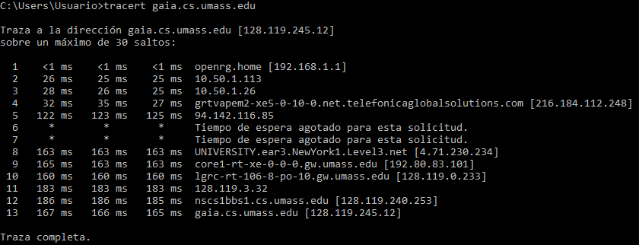

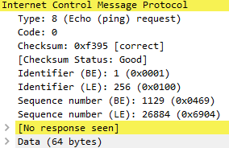
Cabecera ICMP del primer mensaje con TTL = 1.
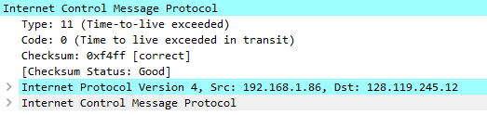
Cabecera ICMP de la respuesta del mensaje anterior.
Tal como se puede ver, mandar un mensaje con TTL igual a 1 no es suficiente para llegar al destino, por lo cual el Tipo del mensaje de respuesta es 11 (Tiempo superado). Lo que conlleva a ver este tipo de respuestas hasta llegar a un TTL igual a 13, donde la dinámica entre el mensaje de requerimiento y respuesta es similar a hacer un ping a esa máquina
Conclusiones
El protocolo ICMP, es de gran ayuda sobre todo para diagnosticar ya sea mensajes informativos o de error. Finalmente podemos concluir que a pesar de que sea un protocolo simple con solo 8 bytes de cabecera (o más, varían según el tipo de mensaje), puede lograr grandes cosas y nos facilita bastante nuestro acceso a la red ayudando a nuestro PC o equipo con tarjeta de red a mantenerse comunicado con host al otro lado de la red.

Referencias
http://www.rfc-base.org/txt/rfc-4443.txt
https://www.rfc-es.org/rfc/rfc0792-es.txt
http://ecovi.uagro.mx/ccna1/course/module8/8.3.1.1/8.3.1.1.html
http://www.it.uc3m.es/lpgonzal/protocolos/red.php
Anexos
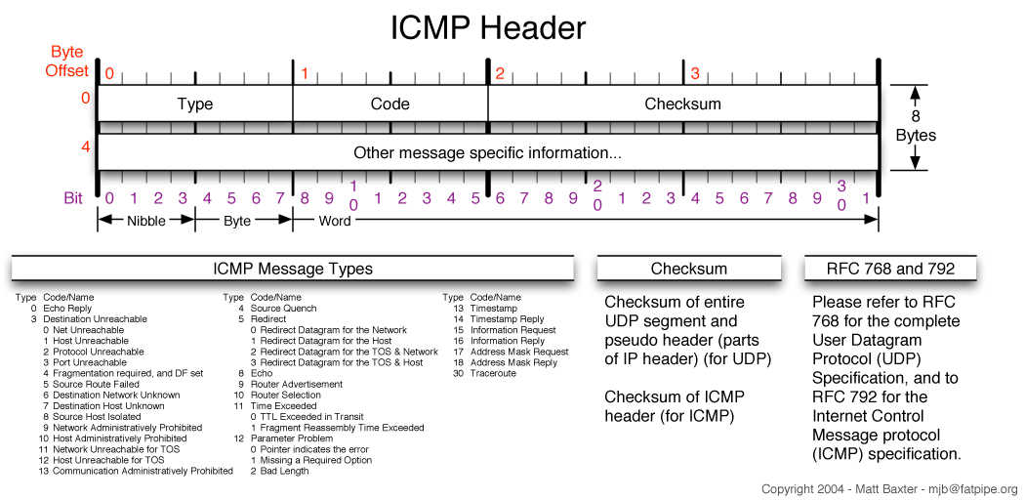
Figura 1: Estructura Paquete ICMP
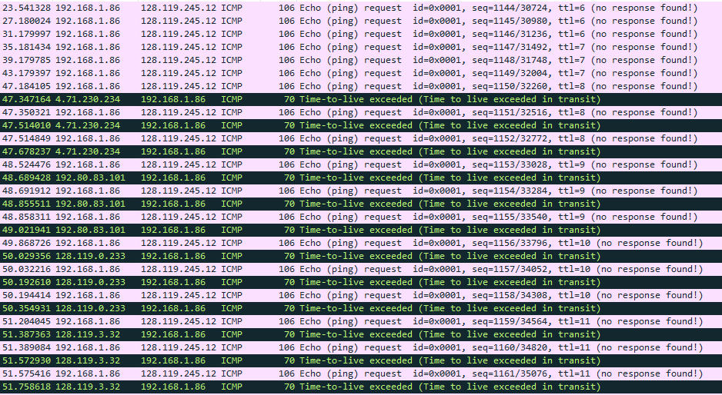
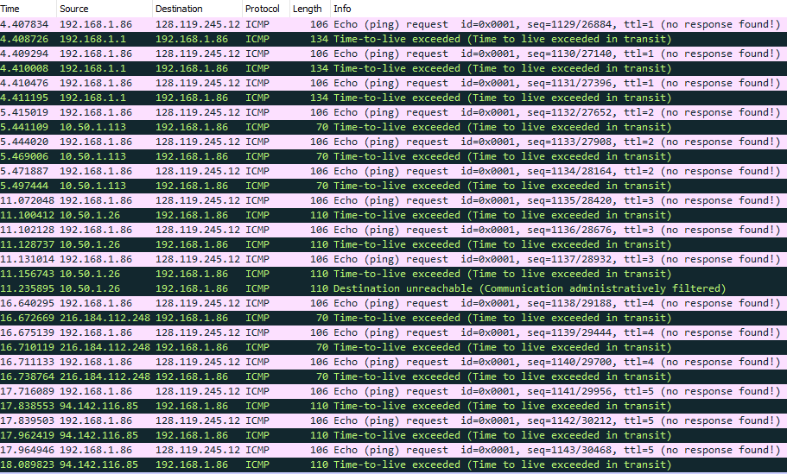

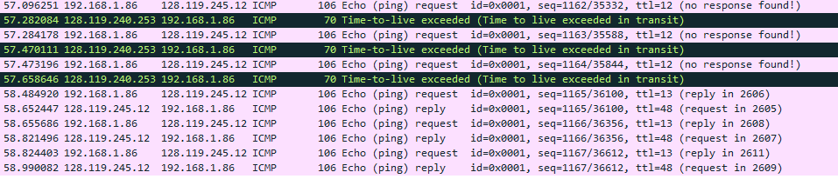

Figura 2: Capturas de Paquetes de un Traceroute a gaia.css.umass.edu

